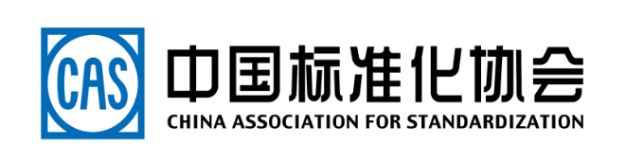

年度监督评价报告

企业名称：
联系人： 联系方式：

评价机构：
评价专家：组长 联系方式：
组员

评价时间： 年 月 日
评价方式（机构可根据实际情况勾选）：
- 企业提交年度监督评价材料
- 评价专家现场监督评价
本次为该企业的第（ ）次年度监督评价
前次年度监督评价或初评时间： 年 月 日

年度监督评价情况：
（1）企业信用变化情况
无□ 有□
如有，请说明：
（2）前次评价改进建议是：

（3）本次专家的监督检查范围是：

（4）评价意见有无整改落实
无□ 有□
详细说明具体情况：

（5）体系运行的持续符合性、有效性说明及相关变化情况：

（6）下一阶段工作计划：
年度监督□ 提升等级换证□ 到期复审换证□

本次年度监督评价结论： 通过□ 不通过□

注1：年度监督评价材料清单（包括但不限于）：企业开展自我评价的通知及会议签到表、企业自我评价报告、企业标准化工作自评打分表、不符合报告及整改材料、现场监督评价过程照片等；
注2：本报告一式两份，企业和评价机构各留存一份，电子版由年度监督评价专家上传平台。

企业盖章： 机构盖章：

签字： 签字：

